Inside Campus Ulm
Biesse Deutschland feiert Hausmesse zum 25-jährigen Bestehen

Das Publikum der Inside am 13. und 14. Oktober 2022 auf dem Campus Ulm in Nersingen erfreute sich nicht nur des umfassenden Programms, gemeinsam mit den Mitarbeitern der Biesse Deutschland GmbH wurde unter dem Motto „O’Zapft is!“ auch deren 25-jähriges Bestehen gefeiert – seit fünfzehn Jahren unter der kompetenten und erfolgreichen Federführung von Geschäftsführer Jacek Pigorsch, Finanzvorstand Alberto Gargamelli und Vertriebsleiter Sebastian Marschner.

Ein freudiger Anlass und eine erfolgreiche Hausmesse: Rund 120 Besucher informierten sich ausgiebig über intelligente Maschinenlösungen und aktuelle Software für den Holz- und Kunststoffbereich. An beiden Tagen liefen vierzehn CNC-Bearbeitungs-, Nesting- und Plattenzuschnittzentren, Kantenanleim-, Schleif- und Bohrmaschinen sowie ein Winstore-Lagersystem auf Hochtouren. Passend zum Oktoberfestflair erfreuten sich alle Anwesenden an den auf einer Rover A FT gefertigten hölzernen Bierkrug-Untersetzern, während zu Demozwecken auch die anderen dreizehn Maschinen nicht ruhten und fleißig klassische Schrankseiten mit ausgespitzten Ecken und angeleimten Kanten, Formteile und vieles mehr tischlerten. Die fachkundigen Gäste nutzten die Gelegenheit, erprobten die Maschinen unter Anleitung der anwesenden Spezialisten von Biesse und konnten in intensiven Beratungsgesprächen unzählige Detailfragen klären. „Besonders gefragt waren dabei unsere Winstore-Automationslösungen, die CNC- und -Kantenanleimmaschinen sowie die Bereiche Fensteranlagen und Nesting“, fasst Verkaufsleiter Sebastian Marschner von Biesse Deutschland zufrieden die Messetage zusammen.

Die vier vor Ort vertretenen Partnerfirmen trugen ihren Teil zum gelungenen Event bei: „Leitz“ führte seine Präzisionswerkzeuge für die Holzbearbeitung direkt auf den Biesse-Maschinen vor. Erstausstatter „KA.EF.“ war mit einer großen Schleifmittelauswahl zur Stelle, während im Bereich Software „moldtech“ leistungsfähige CAD/CAM-Software zeigte und „direkt CNC-Systeme“ maschinenunabhängige CAM-Systeme für die Holz- und Kunststofffertigung präsentierte.

Im Rahmenprogramm sorgten ein bayerisch-schwäbischer Food Truck für das leibliche Wohl der Gäste, die das goldene Herbstwetter zu einem Besuch nutzten. „Alles in allem eine sehr gelungene Veranstaltung“, zieht Jubilar Jacek Pigorsch, Geschäftsführer der Biesse Deutschland GmbH ein positives Fazit der Veranstaltung. „Das Echo der Besucher war durchweg positiv und wir freuen uns, mit unserer Hausmesse eine Plattform für den regen Austausch zwischen unseren Kunden, Interessenten, Partnern und natürlich Biesse zu schaffen“. Gemeinsam mit seinen beiden Mitjubilaren, der kompletten Belegschaft und dem Publikum zelebrierten sie die Gründung der Biesse Deutschland GmbH vor 25 Jahren – und die nunmehr schon 15 Jahre währende Betriebszugehörigkeit von CEO, CFO und Vertriebsleiter. Alberto Gargamelli als Verantwortlicher für den Finanzbereich äußerte sich sehr zufrieden über die solide wirtschaftliche Entwicklung analog zum italienischen Mutterkonzern. „Wir wissen, unsere Stärke liegt auch am vertrauensvollen Miteinander, in der Mitarbeiterführung und dem engen und ehrlichen Verhältnis zu unseren Kunden begründet. Das stimmt uns optimistisch für die Zukunft“.

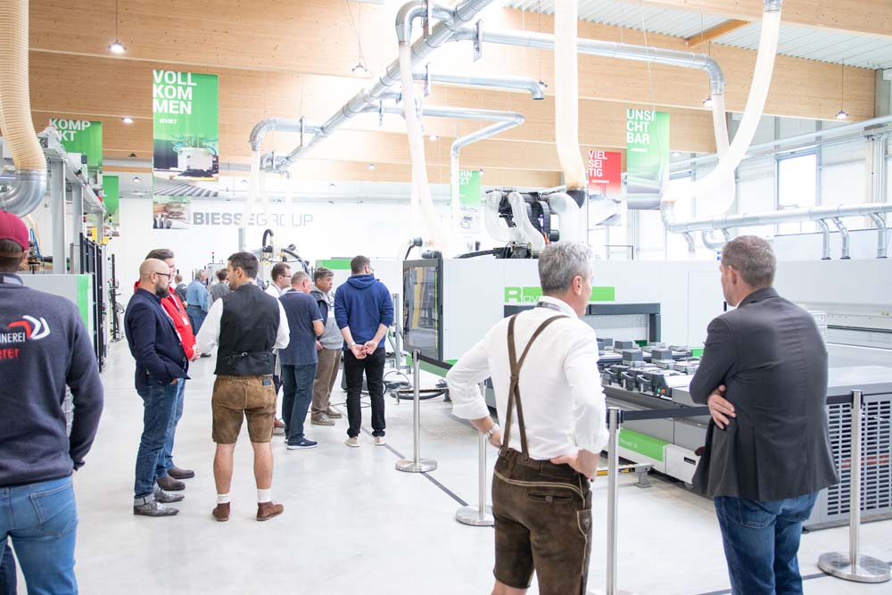
Bild 1: Im vollausgestatten Showroom präsentierte der italienische Hersteller während der Inside den Gästen auf 1.600 qm ausgeklügelte Maschinenlösungen für den Holz- und Kunststoffbereich.

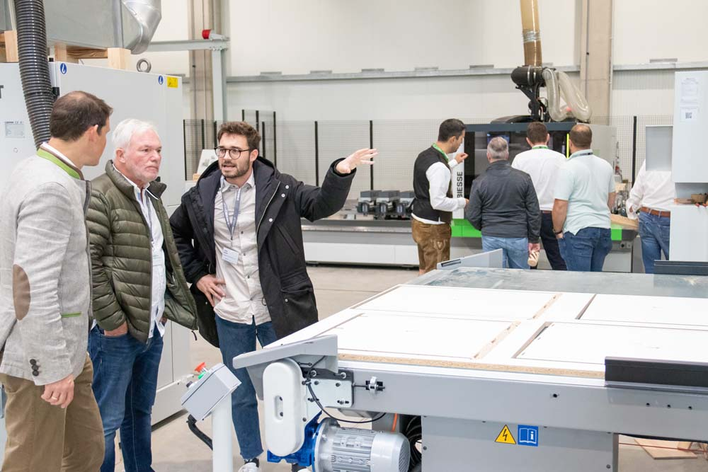
Bild 2: Die Spezialisten von Biesse standen den Besuchern – wie hier vor der Rover A FT – mit Rat und Tat zur Seite.

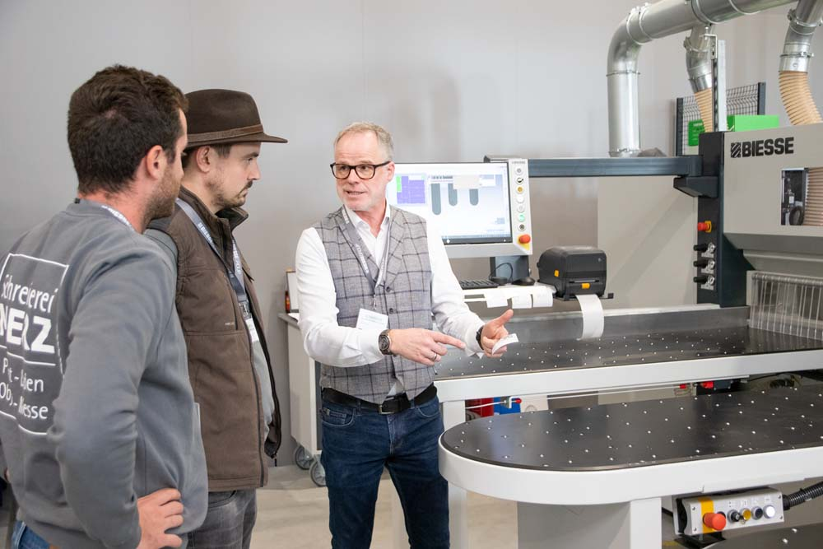
Bild 3: Ingo Reineke, Produktspezialist für Plattensägen, nimmt sich viel Zeit für intensive Beratungsgespräche an der Selco WN2.

Bilder: | Showroom  Inside_Rover_A_FT  Beratung | Zeichen: | 3.233
Dateiname: | 202210014_PM_Inside_2022_Resuemee | Datum: | 19.10.2022

Unternehmenshintergrund
Die 1969 von Giancarlo Selci in Pesaro gegründete Biesse Group hat sich auf die Herstellung von Anlagen für die Verarbeitung von Holz, Glas, Stein, Kunststoff und Metall spezialisiert. Weltweit entwickeln, produzieren und vertreiben über 4.000 Mitarbeiter Maschinen, integrierte Systeme und Software für unterschiedliche Branchen wie zum Beispiel Möbel und Holzbau, Tür- und Fensterrahmen sowie für Luftfahrt, Marine und Automobil. Biesse Deutschland mit seinen zwei Standorten in Nersingen und Löhne baute seit der Gründung 1997 kontinuierlich seine Stellung auf dem deutschsprachigen Markt aus. Dabei waren die Integration von Intermac Deutschland und Diamut Deutschland wichtige Meilensteine. Im bayerischen Nersingen in der Nähe von Ulm entstand 2019 die neue Firmenzentrale, die mit dem „Ulm Campus“ großzügige Ausstellungsflächen sowie vielseitige Aus- und Weiterbildungsmöglichkeiten bietet.

Kontakt:  Biesse Deutschland GmbH  Katharina Schaf  An der Leibi 10  89278 Nersingen  Tel.: +49 151-11 90 52 07  E-Mail: katharina.schaf@biesse.de  Internet: www.biesse.com | gii die Presse-Agentur GmbH  Immanuelkirchstraße 12  10405 Berlin  Tel.: +49 30 538 965 - 0  E-Mail: info@gii.de  Internet: www.gii.de

